**Brève présentation de l’exécution du programme :**

1. La présentation du menu :

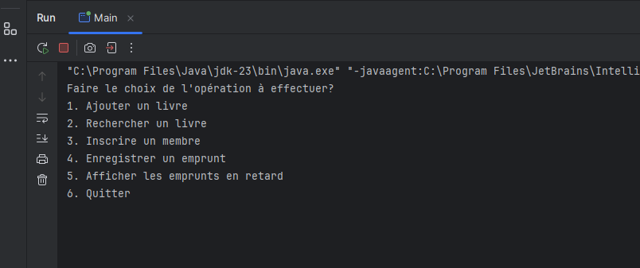

1. Exécution de la fonction Ajouter un livre

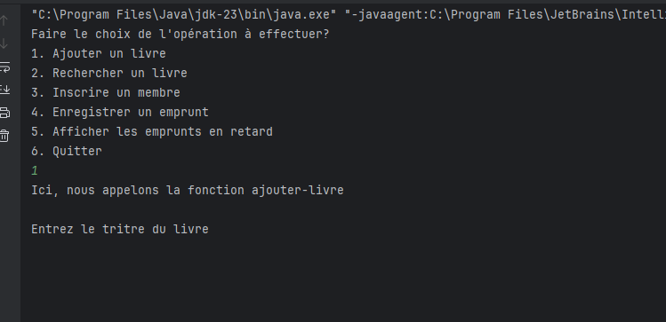

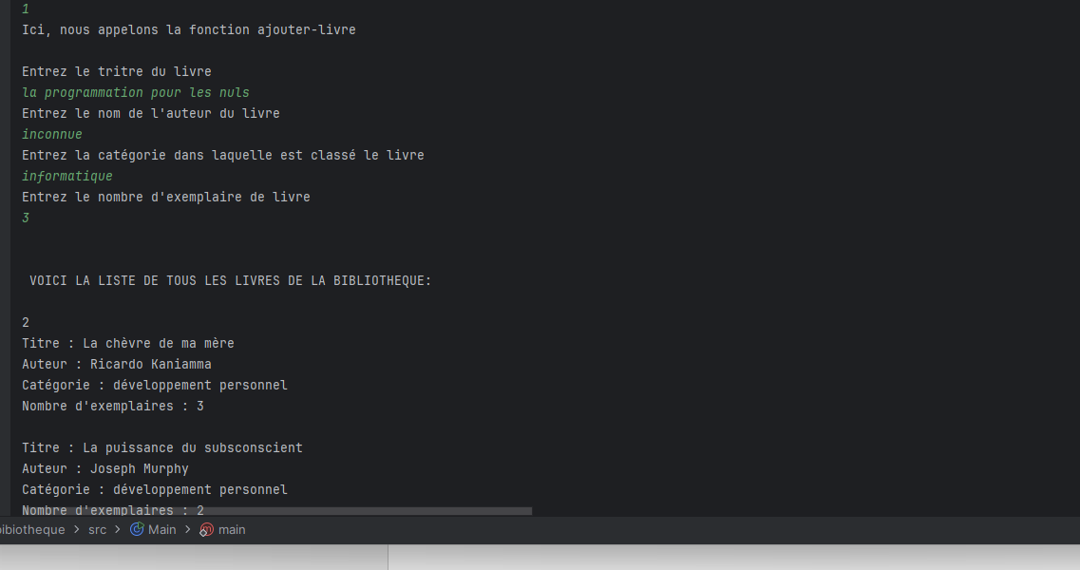

Après la réussite de l’insertion du livre dans la base de données de la bibliothèque, la liste des livres présentes s’affiche.

1. Appel de la fonction de recherche d’un livre à partir de mot contenu dans le titre du livre ou dans le nom de l’auteur du livre

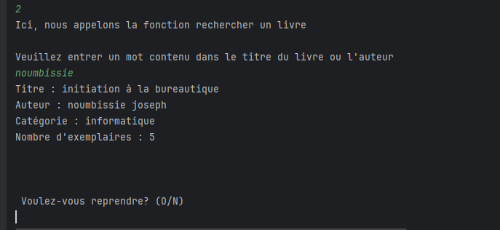

1. Appel de la fonction inscrire un membre qui permet à l’utilisateur d’entrer le nom, le prénom, l’adresse mail du membre et la date d’inscription. L’enregistrement s’opère immédiatement et le nouveau membre est ainsi inscrit dans la base de la bibliothèque. Et l’application présente la liste des membres inscrit.

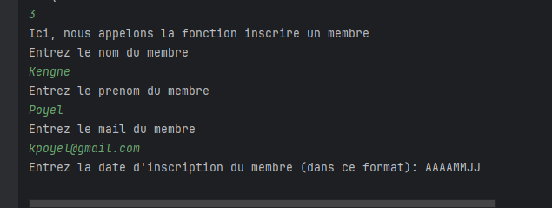

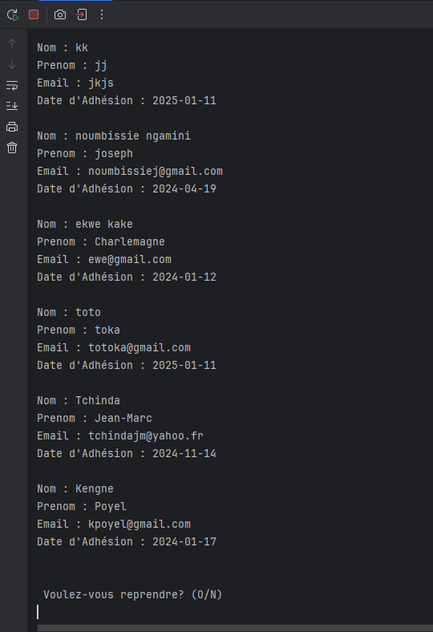

1. Appel à l’enregistrement d’un emprunt : ici l’utilisateur doit entrer le nom du membre (existant) et le titre du livre existe en suite entrer la date de l’emprunt et la date de retour effectif. Et l’emprunt est enregistré dans la base ; sinon un message d’erreur s’affiche signalant que le membre ou le titre du livre n’existe pas dans la base de données.

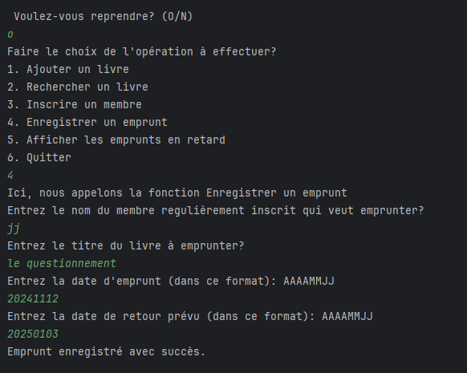

Cas d’un emprunt effectué avec succès

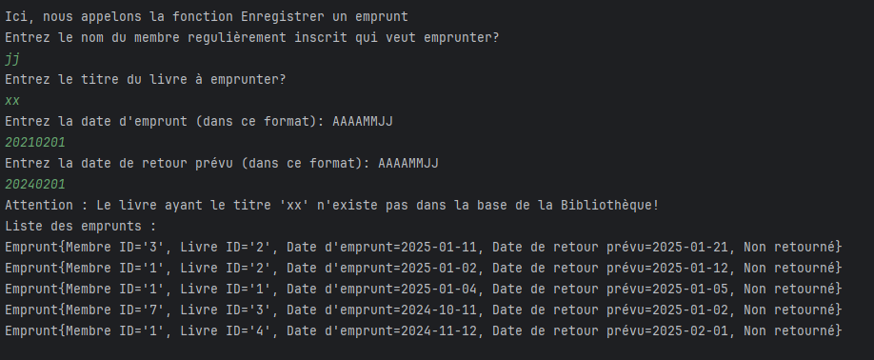

Cas d’un emprunt effectué sans succès

Il faut remarquer que la liste des emprunts s’affiche après chaque opération d’emprunt.

1. En appelant la fonction emprunt en retard, la fonction évalue sur la liste des emprunts ceux donc la date de retour est dépassé et que le retour n’est pas encore effectif calcule la pénalité en raison de 100 frs CFA par jour de retard et affiche la liste comme le résultat suivant :

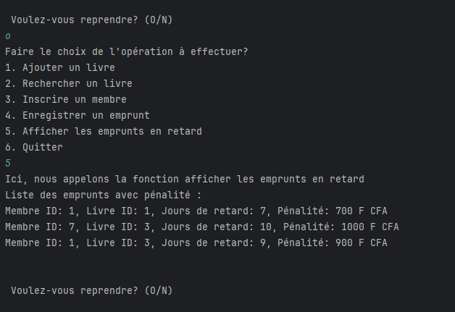

**Remarque :** après chaque exécution, le programme vous demande si vous aimerez reprendre le programme ; dans ce cas saisir o ou O pour continuer sinon saisir N ou n pour s’arrêter